www.referateok.ro – cele mai ok referate

METODA INDUCTIEI MATEMATICE
COMPLETE. ANALIZA COMBINATORIE. BINOMUL LUI NEWTON. SUME.

1. METODA INDUCTIEI MATEMATICE COMPLETE
Este o metoda de rationament prin care stabilim ca:
O proprietate P(n) care depinde de un numar natural n este verificata pentru orice numar natural n≥k atunci sunt satisfacute simultan conditiile:
- Proprietatea P(n) este adevarata pentru n=k; k∈N
- (P(k), k≤n) ⇒ P(n+1), (∀) n≥k, adica presupunem P(k) adevarata pentru orice k≤n rezulta p(n+1) adevarata, pentru orice n≥k.

2. PERMUTARI

Fie E={1, 2, …,n} o multime finita cu n elemente. Se numeste permutare a multimii E orice functie bijectiva f : E → E.
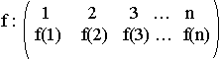 Notam permutarea in felul urmator
Notam numarul de permutari Pn: Pn= n!=1.2.3…n
conditie de existenta: n∈N
conventie: 0!=1 ; 1!=1
Pn=n(n-1)!=n(n-1)(n-2)!
3. ARANJAMENTE

Notam cu A_{n}^{k}
Sistemele ordonate cu k elemente, care se pot forma cu elementele unei multimi cu n elemente (n≥k), se numesc aranjamente de n elemente luate cate k.

A_{n}^{k}=n!/(n-k)!=n(n-1)(n-2)…(n-k+1)=(n-k+1)A_{n}^{k-1}
c.e. n≥k
conventie: n=k ⇒ A_{n}^{n}=Pn
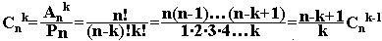4. COMBINARI C_{n}^{k}
conventie: C_{n}⁰=C_{n}^{n}=1 c.e. n≥k

Formule pentru combinari complementare: C_{n}^{k}=C_{n}^{n-k}
C_{n}^{k}=C_{n-1}^{k}+C_{n-1}^{k-1}
5. BINOMUL LUI NEWTON
Daca a, b∈R, n∈N, atunci:
(a+b)^{n}=C_{n}⁰a^{n}+C_{n}¹a^{n-1}b+C_{n}²a^{n-2}b²+…+C_{n}^{k}a^{n-k}b^{k}+…+C_{n}^{n-1}ab^{n-1}+C_{n}^{n}b^{n}
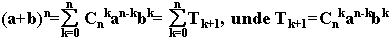sau
T_{k+1}=termen general
k=se numeste rangul termenului al dezvoltarii

(a-b)^{n}= C_{n}⁰a^{n}-C_{n}¹a^{n-1}b+C_{n}²a^{n-2}b²-…+(-1)^{n-k}C_{n}^{k}a^{n-k}b^{k}+…+(-1)^{n-1}C_{n}^{n-1}ab^{n-1}+(-1)^{n}C_{n}^{n}b^{n}
sau
Obs: 1) in dezvoltarea (a+b)^{n}, dupa formula lui Newton, sunt n+1 termeni.
2) C_{n}⁰, C_{n}¹, C_{n}²,…,C_{n}^{n} se numesc coeficienti binomiali
3) Sa se faca distinctie intre coeficientul unui termen al dezvoltarii si coeficientul binomial al aceluiasi termen.
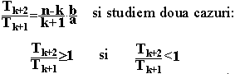4) Pentru a determina rangul celui mai mare termen folosim relatia:
5) In dezvoltarea (a+b)^{n} si (a-b)^{n}, daca a=b atunci:
C_{n}⁰+C_{n}¹+C_{n}²+…+C_{n}^{n}=2^{n}
C_{n}⁰+C_{n}²+C_{n}⁴+…=C_{n}¹+C_{n}³+C_{n}⁵+…=2^{n-1}
6) Identitatile utile:
- C_{n}^{k}=C_{n-1}^{k-1}+C_{n-2}^{k-1}+…+C_{k-1}^{k-1}
- C_{n+k}^{k}=C_{n}⁰C_{m}^{k}+C_{n}¹C_{m}^{k-1}+…+C_{n}^{k}C_{m}⁰

7) Suma puterilor asemenea ale primelor n numere naturale

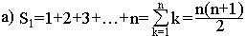Fie k≥1 un numar natural si S_{k}=1^{k}+2^{k}+3^{k}+…+n^{k}
Folosim dezvoltarea (a+1)²=a²+2a+1 pentru demonstratie unde a=1,2,…n.

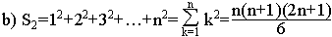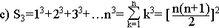Folosim dezvoltarea (a+1)³=a³+3a²+3a+1, pentru demonstratie, unde a=1,2,…n.
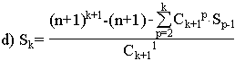Folosim dezvoltarea (a+1)⁴=a⁴+4a³+6a²+4a+1, pentru demonstratie, unde a=1,2,…n

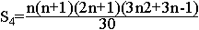Caz particular

6. PROGRESII ARITMETICE SI GEOMETRICE
Teorema : Fie numerele a_{n-1}, a_{n}, a_{n+1} in progresie aritmetica. Atunci:
2a_{n}=a_{n-1}+a_{n+1}

Def: Fie numerele a₁, a₂, a₃,…,a_{n} in progresie aritmetica, daca a_{n}=a₁+(n-1)r sau a_{n}=a_{n-1}+1, unde: a_{n}= ultimul termen
a₁=primul termen
a_{n-1}=penultimul termen
n=numarul de termeni
r=ratia progresiei aritmetice

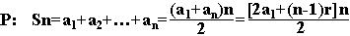Obs: Pentru verificare r=a₂-a₁=a₃-a₂=a₄-a₃=…=a_{n}-a_{n-1}
Teorema: Fie numerele b_{n-1}, b_{n}, b_{n+1} in progresie geometrica. Atunci
b_{n}²=b_{n-1}.b_{n+1}
Def: Fie numerele b₁, b₂,…b_{n} in progresie geometrica, daca b_{n}=b₁.q^{n} sau b_{n}=b_{n-1}.q unde: b_{n}=ultimul termen
b₁=primul termen b_{n-1}=penultimul termen n=numarul de termeni q=ratia progresiei geometrice

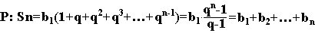Obs: pentru verificare q=a₂/a₁=a₃/a₂=…=a_{n}/a_{n-1}

www.referateok.ro – cele mai ok referate

